* 笔记目录

1. 课程： 1

2. 周次 1

3. 笔记概览 1

（1）linux的权限管理： 1

（2）chmod命令: 1

（3）strace命令: 2

（4）shell脚本中的echo命令: 2

1. 课程：linux系统编程

2. 周次：2

3. 笔记概览：

（1）linux的权限管理：

linux操作系统中的文件权限分为三大类，所有者(u)，所有者所在组(g)，其他用户(o)，共有三种权限，r-读取，w-写入，x-执行，可以利用八进制(421)表示这三种权限，也可以用小写字母表示这三种权限，最高权限为7;

（2）chmod命令:

chmod [-cfvR] [--help] [--version] mode file...

控制用户对文件的权限的命令，其中我们可以利用 ’+’ / ’-‘ / ‘= ‘,这三用运算符来辅助我们添加/删除/设置用户权限，+ 表示增加权限、- 表示取消权限、= 表示唯一设定权限;

（3）strace命令:

strace [参数]

strace命令是一个集诊断、调试、统计与一体的工具，我们可以使用strace对应用的系统调用和信号传递的跟踪结果来对应用进行分析，以达到解决问题或者是了解应用工作过程的目的;

常用参数：

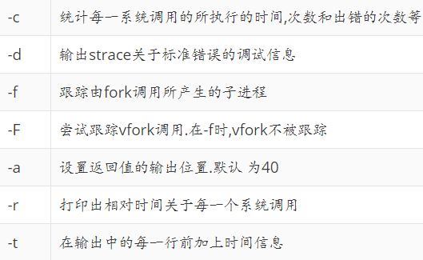

（4）shell脚本中的echo命令:

用于字符串输出的命令，可以是普通字符串，转移字符串，变量，换行等，还支持输出定向，显示结果至指定文件，显示某一指令执行结果;